BLÜCHER Europipe Rohrschelle Mit EPDM D110MM verzinkter Stahl & EPDM
BLÜCHER Germany

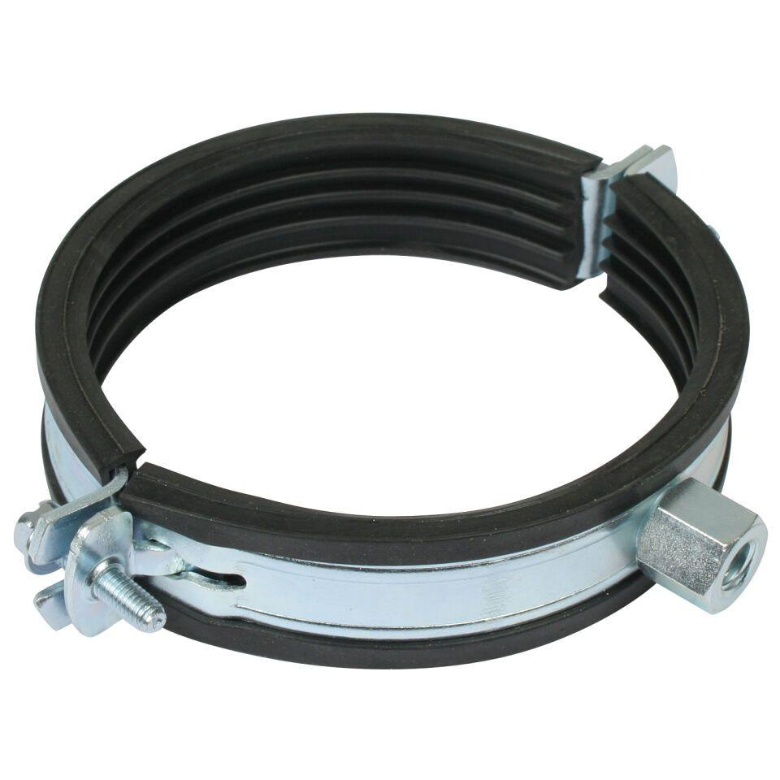Eigenschaften
GTIN:
8712993164141
HAN:
895.401.110
Werkstoff
Edelstahl, Ethylen-Propylen-Dien-Kautschuk (EPDM)
Breite (mm)
171,00
Höhe (mm)
25,00
Länge (mm)
398,00
Durchmesser (mm)
110,00
Gewicht (kg)
0,32

